L.p | Nazwa składnika mienia | Numer inwentarzowy | Zdjęcie
1 | SEJF | M/M01/07314/2019 | 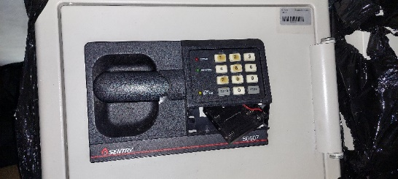
2 | SZAFKA | M/M01/00550/2019 | 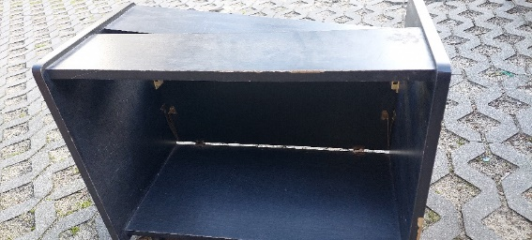
3 | STOLIK KOMPUTEROWY | M/M01/01784/2019 | 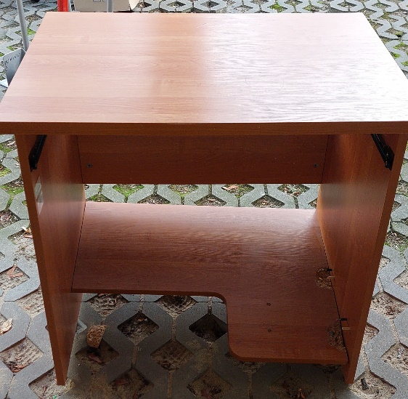
4 | FOTEL KANON | M/M01/06880/2019 | 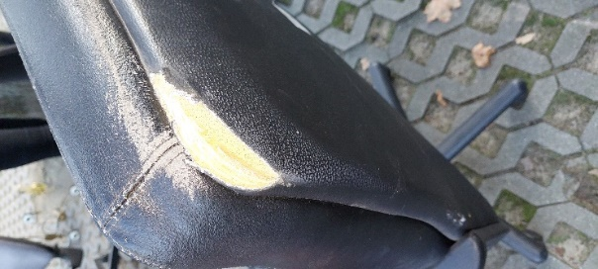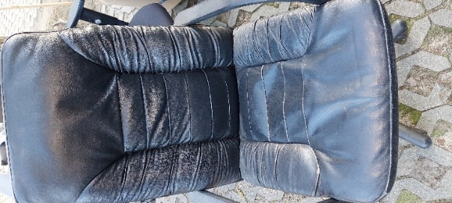
5 | REGAL-SEGMENT NISKI ZAMKNIETY | M/M01/07012/2019 | 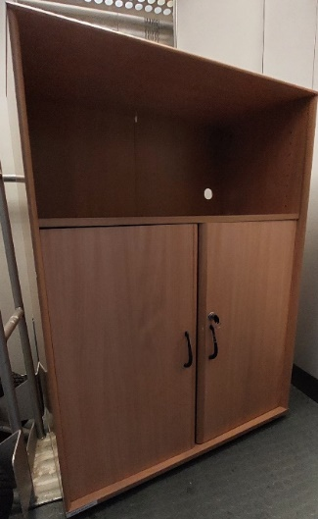
6 | SZAFA | M/M01/07345/2019 | 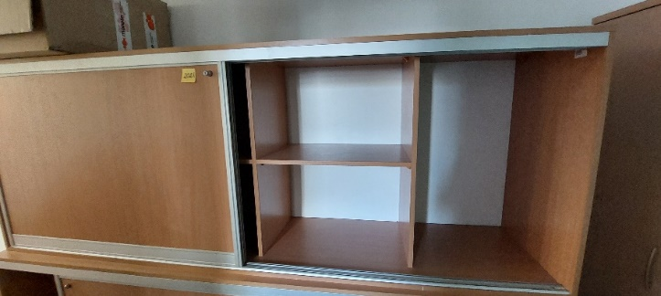
7 | SZAFA | M/M01/07346/2019 | 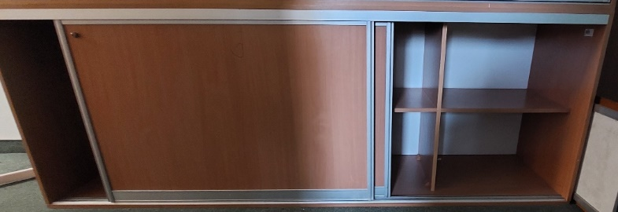
8 | SZAFA | M/M01/07454/2019 | 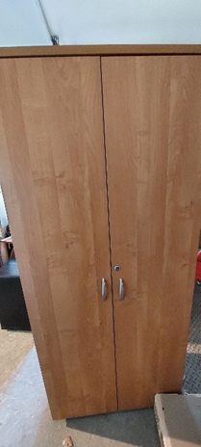
9 | STOLIK | M/M01/07481/2019 | 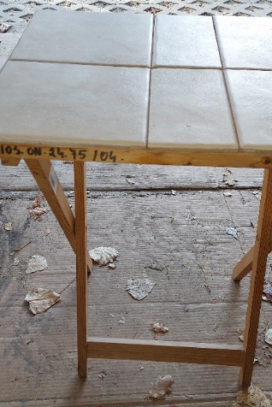
10 | SZAFKA | M/M01/07666/2019 | 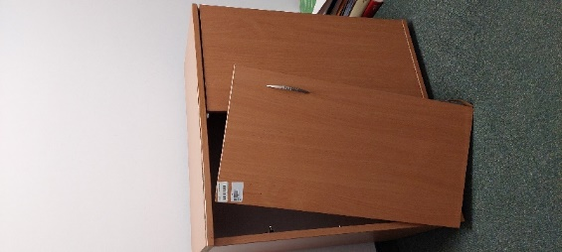
11 | SZAFA | M/M01/07769/2019 | 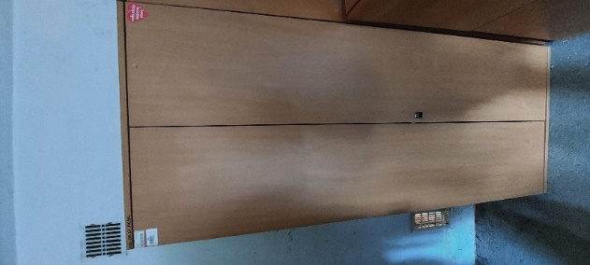
12 | SZAFKA | M/M01/07699/2019 | 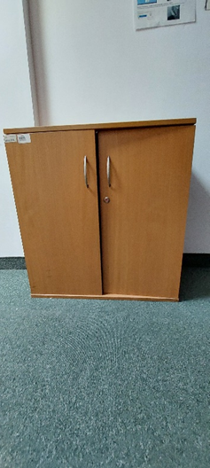
13 | NADSTAWKA NA SZAFĘ | M/M01/08175/2019 | 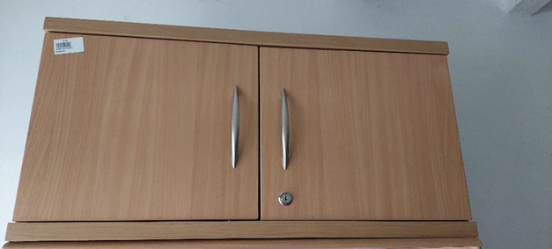
14 | NADSTAWKA | M/M01/08590/2019 | 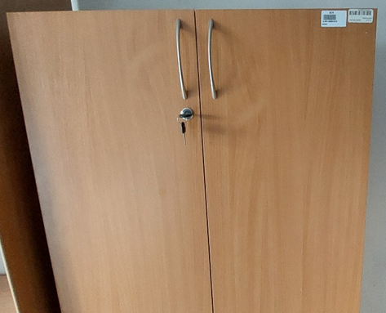
15 | NADSTAWKA | M/M01/08597/2019 | 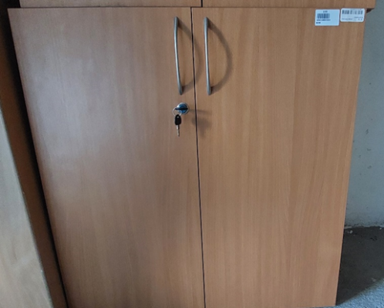
16 | REGAŁ | M/M01/08615/2019 | 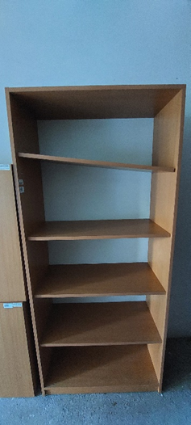
17 | SZAFKA | M/M01/09515/2019 | 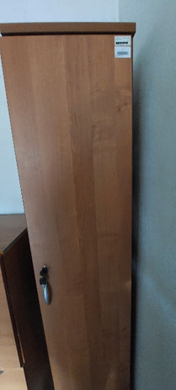
18 | NADSTAWKA | M/M01/11706/2019 | 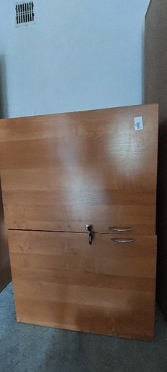
19 | KOMODA 2-DRZWIOWA | M/M01/11726/2019 | 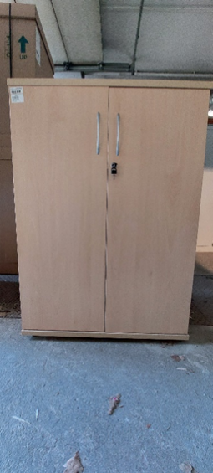
20 | FOTEL OBROTOWY ZIELONE SIEDZISKO | M/M01/12276/2019 | 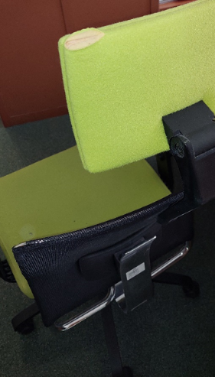
21 | FOTEL | M/M01/12642/2019 | 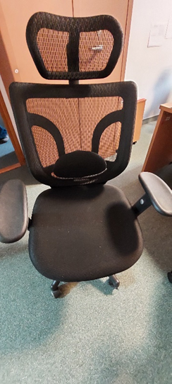
22 | FOTEL /KRZESŁO ERGONOMICZNE/ | M/M01/13195/2019 | 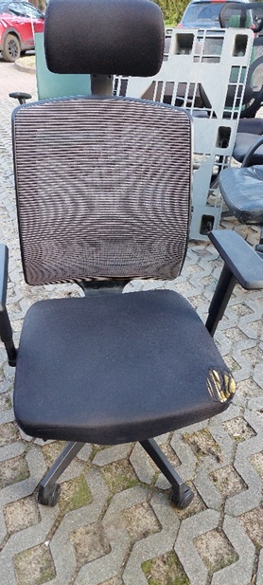
23 | FOTEL /KRZESŁO ERGONOMICZNE/ | M/M01/13214/2019 | 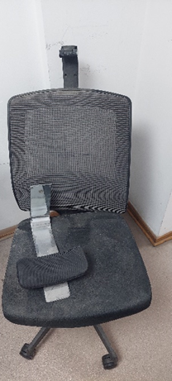
24 | FOTEL /KRZESŁO ERGONOMICZNE/ | M/M01/13215/2019 | 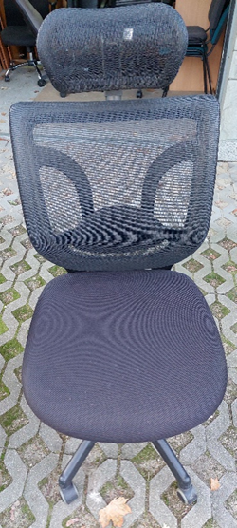
25 | FOTEL /KRZESŁO ERGONOMICZNE/ | M/M01/13217/2019 | 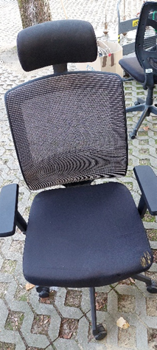
26 | NADSTAWKA | M/M01/13402/2019 | 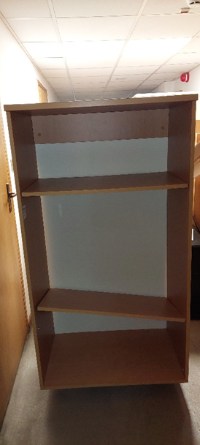
27 | SZAFKA POMOCNICZA NA KÓŁKACH Z HAMULCEM jasny klon 100x42x70h, drzwi | M/M01/14017/2019 | 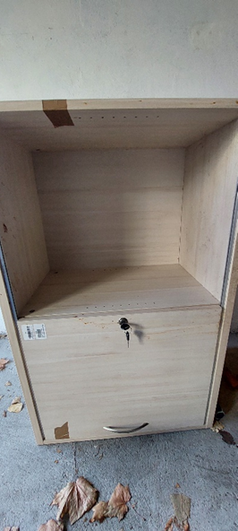
28 | SZAFKA NISKA Z ZAMKIEM jasny klon, dwuskrzydłowa 79x42x73/76h | M/M01/14098/2019 | 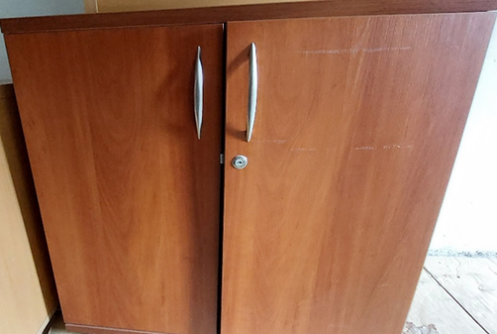
29 | Krzesło biurowe | M/M01/16028/2021 | 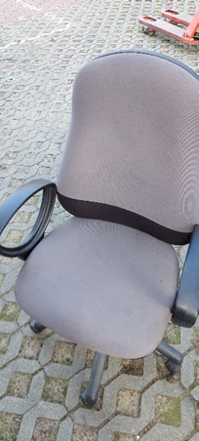
30 | Krzesło obrotowe Team Black | M/M01/16410/2022 | 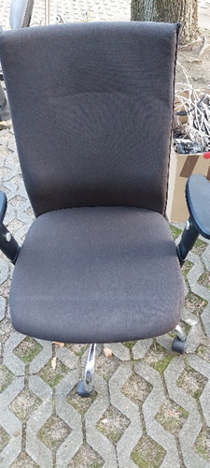
31 | FOTEL BIUROWY FENIX - A | M/M01/17308/2023 | 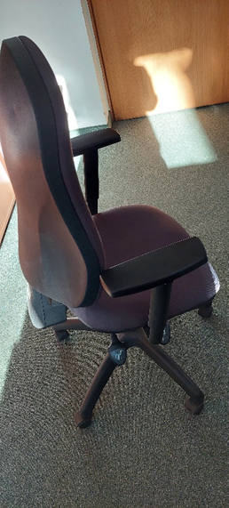
32 | KONTENER | NST/N01/01117/2019 | 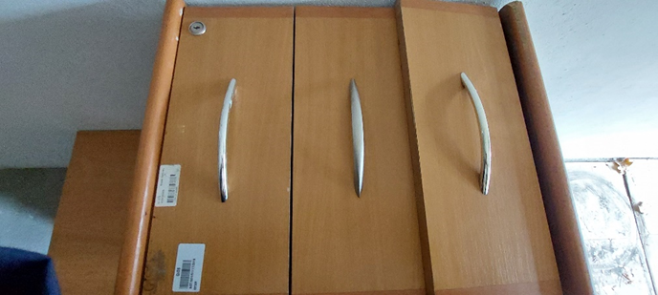
33 | SZAFKA "40" | NST/N01/03026/2019 | 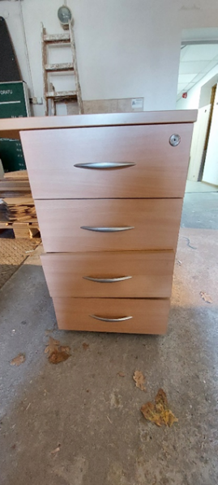
34 | SZAFA METALOWA | M/M01/00372/2019 | 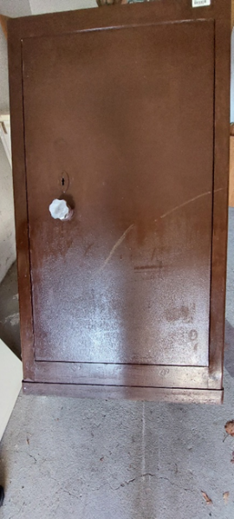
35 | SZAFA | M/M01/04989/2019 | 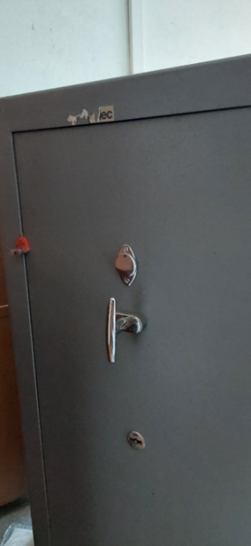
36 | SZAFKA NISKA Z SZUFLADAMI | M/M01/00792/2019 | 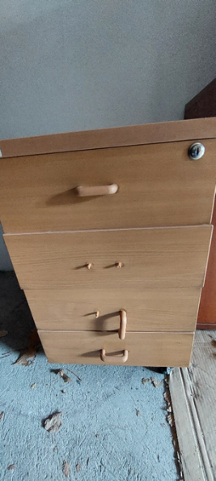
37 | SEJF METALOWY-GABINETOWY | M/M01/06869/2019 | 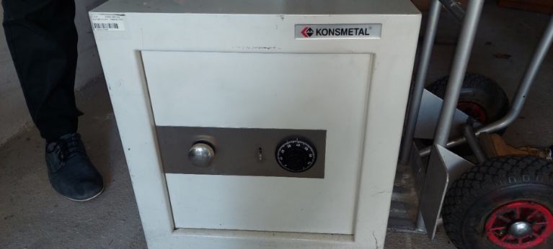
38 | SZAFKA POD BIURKO Z SZUFLADAMI | M/M01/00802/2019 | 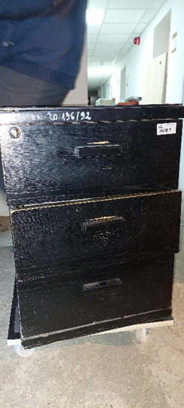
39 | SZAFA | M/M01/07355/2019 | 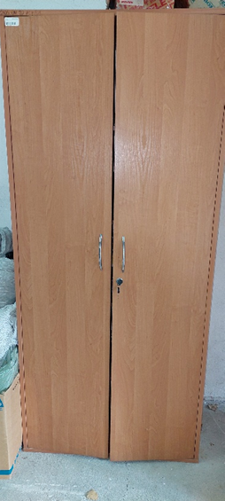
40 | SZAFA | M/M01/08154/2019 | 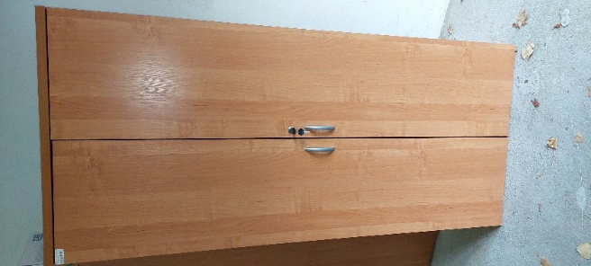
41 | NADSTAWKA NA SZAFĘ | M/M01/08170/2019 | 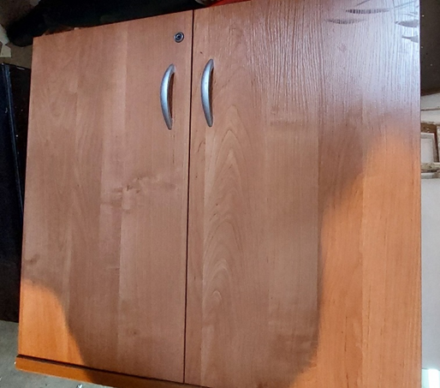
42 | SZAFA | M/M01/08602/2019 | 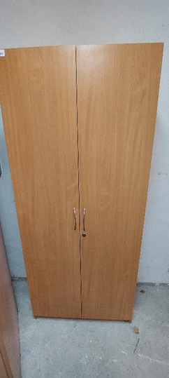
43 | SZAFA | M/M01/08985/2019 | 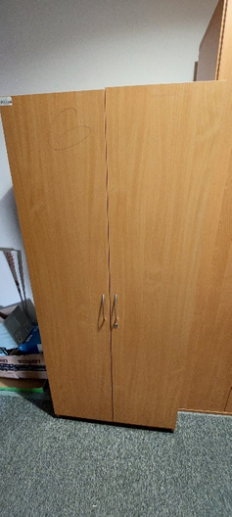
44 | SZAFA | M/M01/12610/2019 | 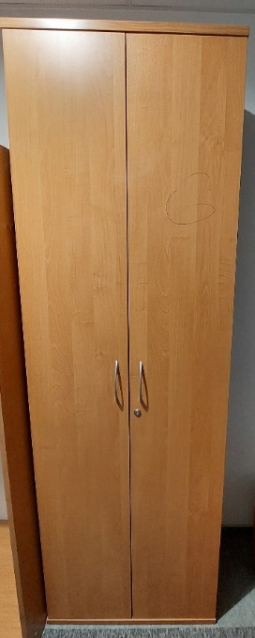
45 | REGAŁ DÓŁ Z DRZWIAMI | M/M01/13401/2019 | 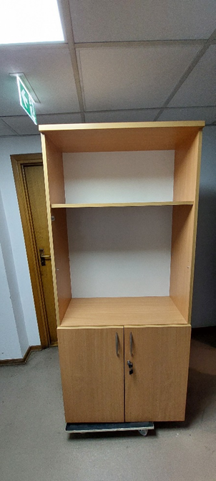
46 | BIURKO | M/M01/07348/2019 | 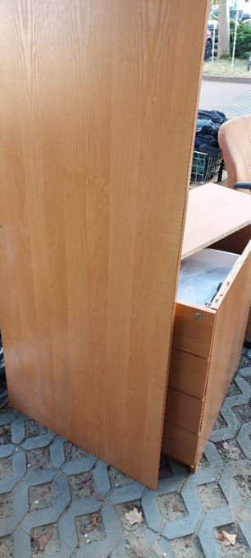
47 | STOLIK KOMPUTEROWY | M/M01/08185/2019 | 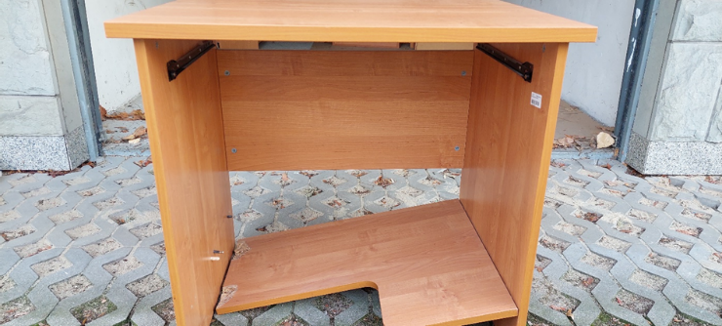
48 | BIURKO | M/M01/12686/2019 | 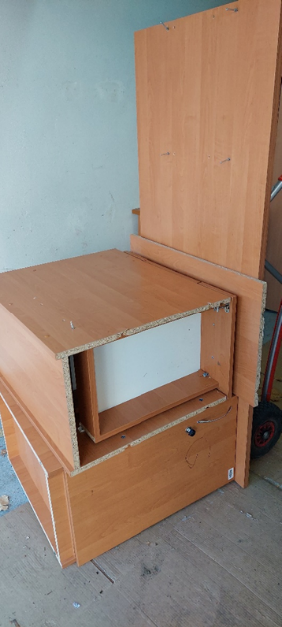
49 | POMOCNIK | M/M01/12664/2019 | 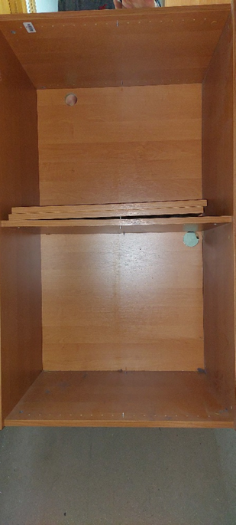
50 | ŁAWA | M/M01/06881/2019 | 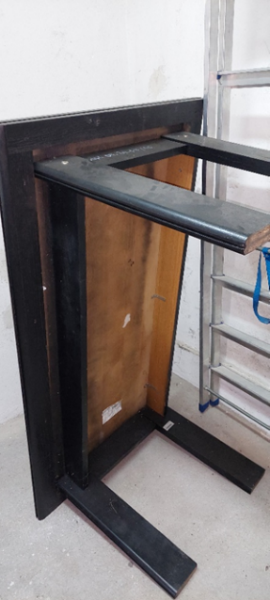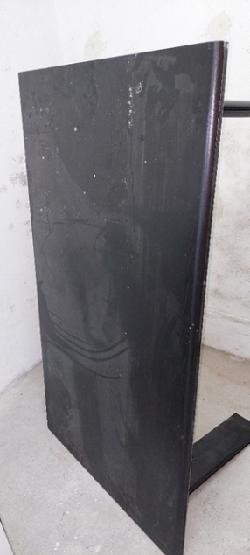
51 | SEGMENT OSZKLONY | M/M01/07013/2019 | 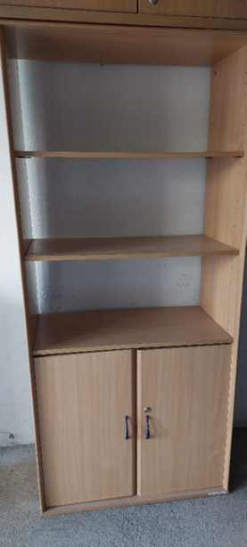
52 | SZAFA METALOWA | M/M01/07370/2019 | 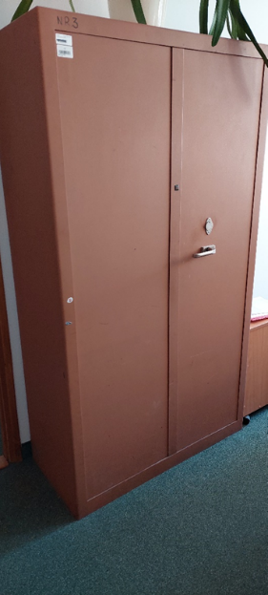
53 | REGAŁ-PÓŁKI | M/M01/12415/2019 | 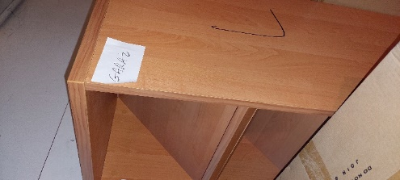
54 | DOSTAWKA DO BIURKA GABINETOWEGO | M/M01/14139/2019 | 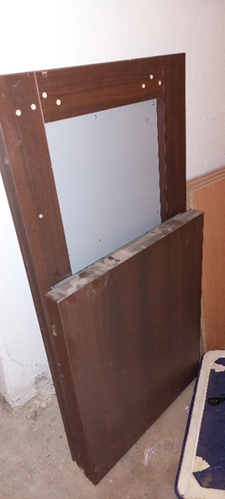
55 | BIURKO | M/M01/01058/2019 | 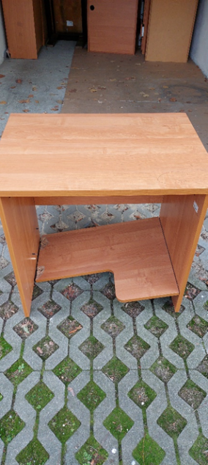
56 | BIURKO | M/M01/07305/2019 | 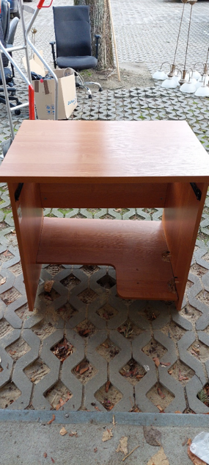
57 | BIURKO KOMPUTEROWE | M/M01/04079/2019 | 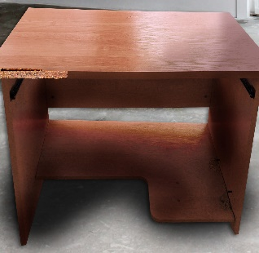
58 | BIURKO | M/M01/03253/2019 | 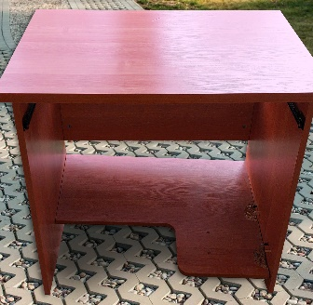
59 | BIURKO | M/M01/00770/2019 | 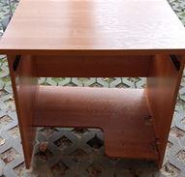
60 | BIURKO KOMPUTEROWE | M/M01/06565/2019 | 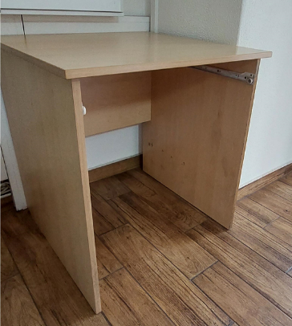
61 | ŁĄCZNIK | M/M01/03242/2019 | 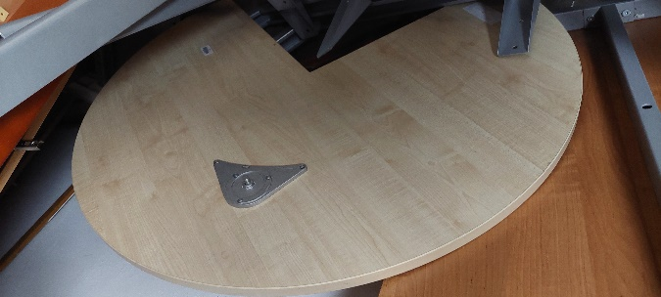
62 | ŁĄCZNIK | M/M01/04084/2019 | 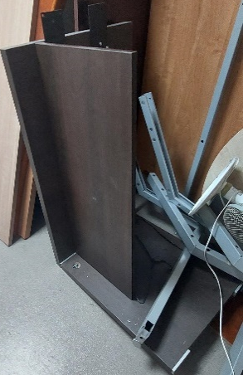
63 | REGAŁ-PÓŁKI | M/M01/12417/2019 | 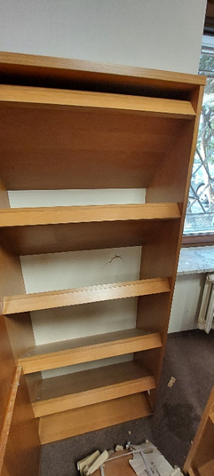
64 | REGAŁ OTWARTY | M/M01/12477/2019 | 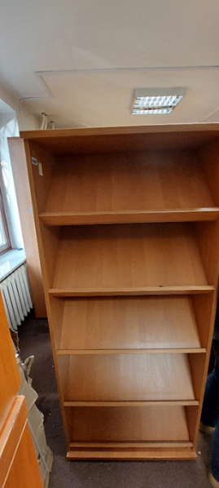
65 | STÓŁ DUŻY | M/M01/07003/2019 | 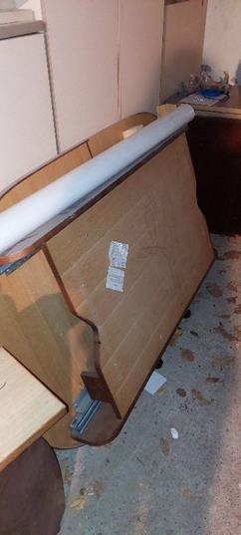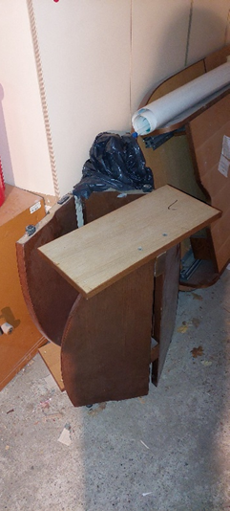
66 | SZAFA UBRANIOWA jasna | M/M01/11712/2019 | 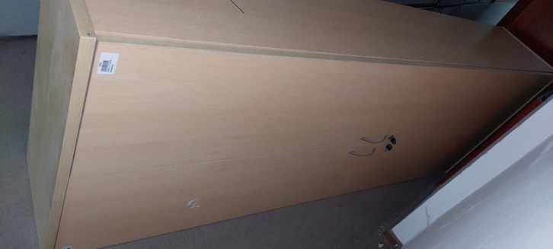
67 | SZAFKA 2-DRZWIOWA WYSOKA | M/M01/01565/2019 | 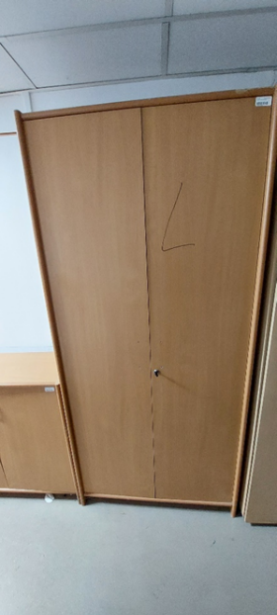
68 | REGAŁ BUK | M/M01/04009/2019 | 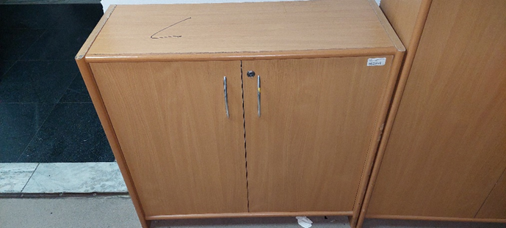
69 | STÓŁ KONFERENCYJNY | M/M01/07281/2019 | 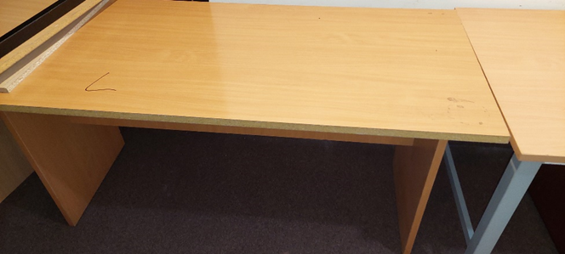
70 | BIURKO | M/M01/03256/2019 | 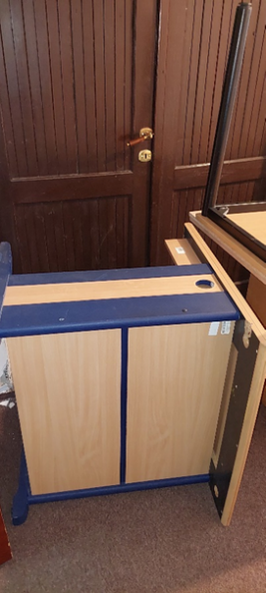
71 | DOSTAWKA DO BIURKA PROFILOWANA | M/M01/14101/2019 | 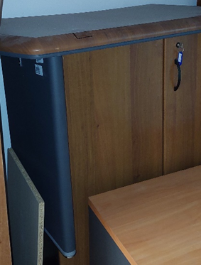
72 | FOTEL | M/M01/12282/2019 | 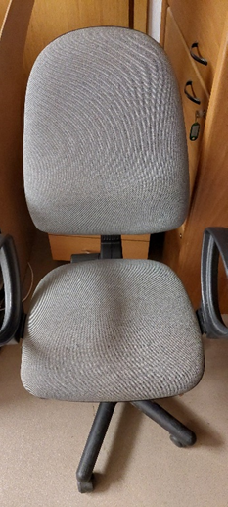
73 | Kontener | M/M01/16061/2021 | 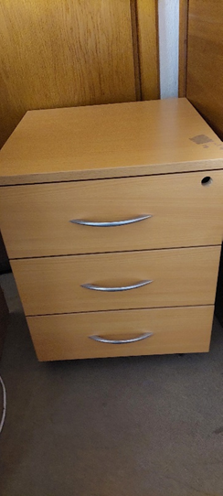
74 | BIURKO | M/M01/07158/2019 | 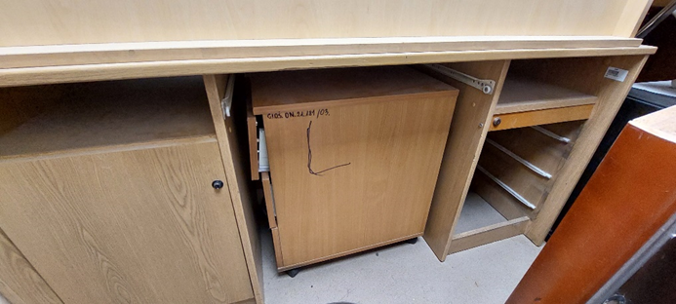
75 | KONTENER | NST/N01/03023/2019 | 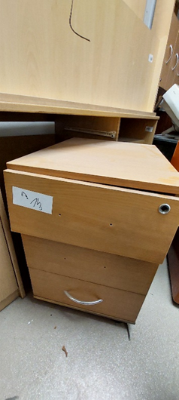
76 | BIURKO | M/M01/07291/2019 | 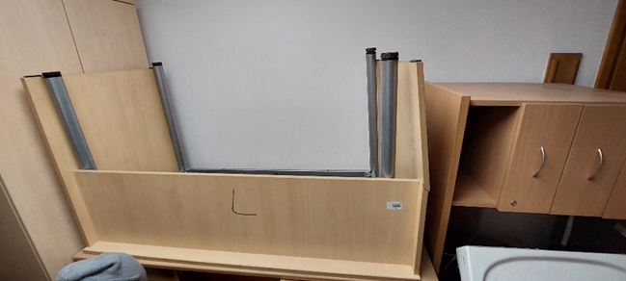
77 | SZAFKA POMOCNICZA NA KÓŁKACH Z HAMULCEM jasny klon 100x42x70h, drzwi | M/M01/13913/2019 | 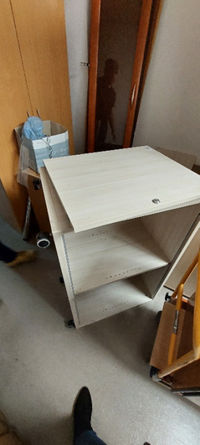
78 | SZAFA AKTOWA | M/M01/06996/2019 | 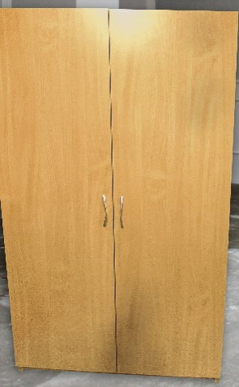
79 | BIURKO | M/M01/07628/2019 | 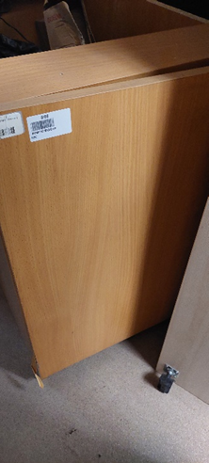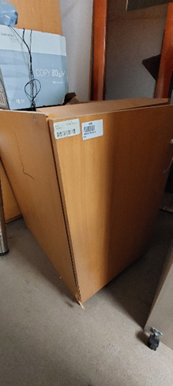
80 | BIURKO | M/M01/09096/2019 | 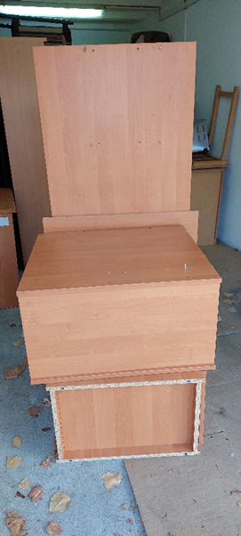
81 | BIURKO | M/M01/12657/2019 | 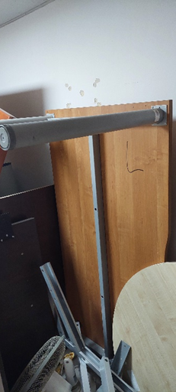
82 | FOTEL | M/M01/12265/2019 | 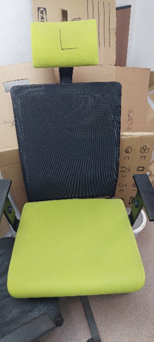
83 | Fotel obrotowy | M/M01/15773/2020 | 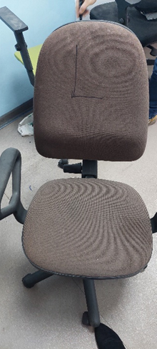
84 | FOTEL OBROTOWY PLAYA | M/M01/14268/2019 | 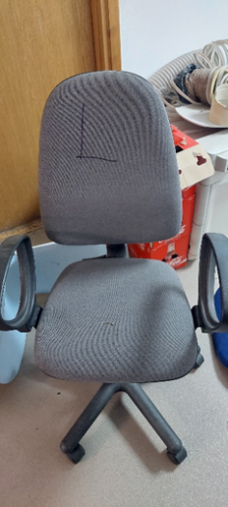
85 | FOTEL OBROTOWY PLAYA | M/M01/14163/2019 | 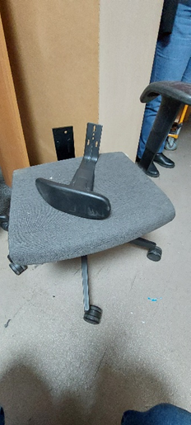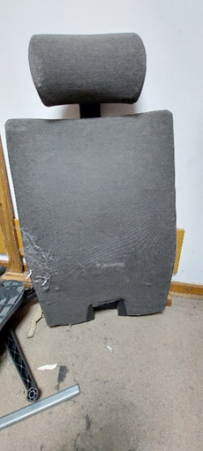
86 | PRZEGRODA PROFILOWANA | NST/N01/09031/2019 | 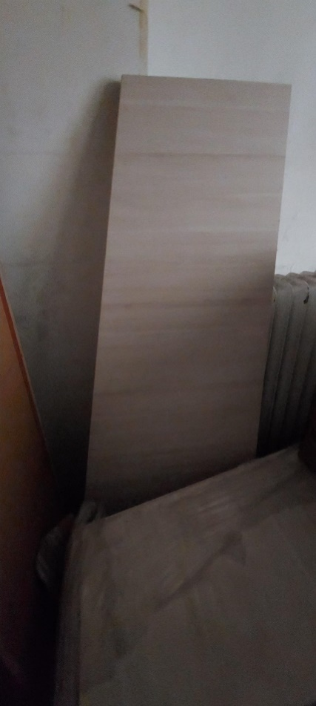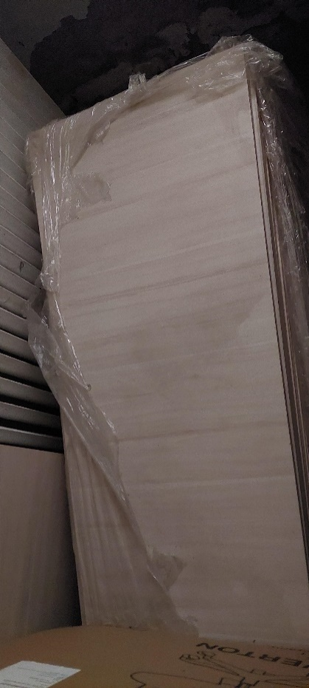
87 | PRZEGRODA PROFILOWANA | NST/N01/09032/2019
88 | PRZEGRODA PROFILOWANA | NST/N01/09033/2019
89 | PRZEGRODA PROFILOWANA | NST/N01/09034/2019
90 | PRZEGRODA PROFILOWANA | NST/N01/09038/2019
91 | PRZEGRODA PROFILOWANA | NST/N01/09039/2019
92 | PRZEGRODA PROFILOWANA | NST/N01/09040/2019
93 | PRZEGRODA PROFILOWANA | NST/N01/09041/2019
94 | PRZEGRODA PROFILOWANA | NST/N01/09042/2019
95 | PRZEGRODA PROFILOWANA | NST/N01/09043/2019
96 | PRZEGRODA PROFILOWANA | NST/N01/09044/2019
97 | PRZEGRODA PROFILOWANA | NST/N01/09045/2019
98 | PRZEGRODA PROFILOWANA | NST/N01/09046/2019
99 | PRZEGRODA PROFILOWANA | NST/N01/09047/2019
100 | PRZEGRODA PROFILOWANA | NST/N01/09048/2019
101 | PRZEGRODA PROFILOWANA | NST/N01/09050/2019
102 | PRZEGRODA PROFILOWANA | NST/N01/09051/2019
103 | PRZEGRODA PROFILOWANA | NST/N01/09052/2019
104 | PRZEGRODA PROFILOWANA | NST/N01/09053/2019
105 | PRZEGRODA PROFILOWANA | NST/N01/09054/2019
106 | PRZEGRODA PROFILOWANA | NST/N01/09055/2019
107 | PRZEGRODA PROFILOWANA | NST/N01/09056/2019
108 | PRZEGRODA PROFILOWANA | NST/N01/09057/2019
109 | PRZEGRODA PROFILOWANA | NST/N01/09058/2019
110 | PRZEGRODA PROFILOWANA | NST/N01/09059/2019
111 | PRZEGRODA PROFILOWANA | NST/N01/09060/2019
112 | PRZEGRODA PROFILOWANA | NST/N01/09061/2019
113 | PRZEGRODA PROFILOWANA | NST/N01/09062/2019
114 | PRZEGRODA PROFILOWANA | NST/N01/09063/2019
115 | PRZEGRODA PROFILOWANA | NST/N01/09065/2019
116 | PRZEGRODA PROFILOWANA | NST/N01/09066/2019
117 | FOTEL OBROTOWY | M/M01/15471/2020 | 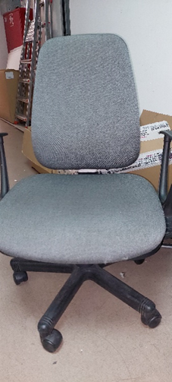
118 | FOTEL OBROTOWY CZARNA SKÓRA | M/M01/15559/2020 | 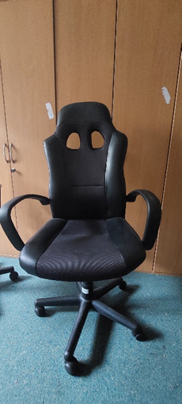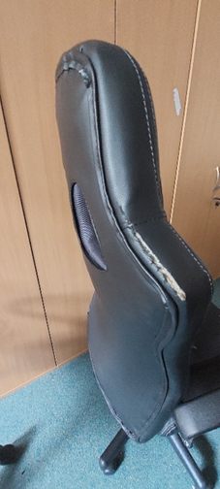
119 | FOTEL OBROTOWY | M/M01/15989/2021 | 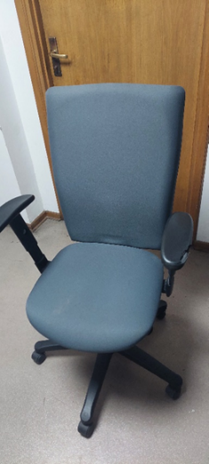
120 | SZAFA UBRANIOWA | M/M01/07262/2019 | 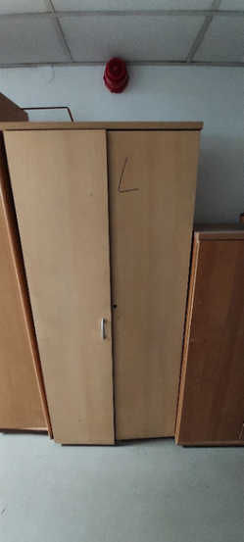
121 |  | M/M01/14289/2019 | 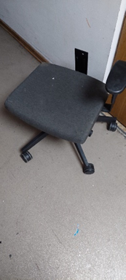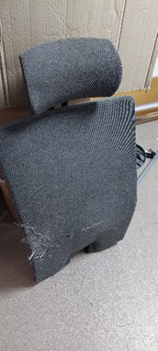
122 | FOTEL | M/M01/12278/2019 | 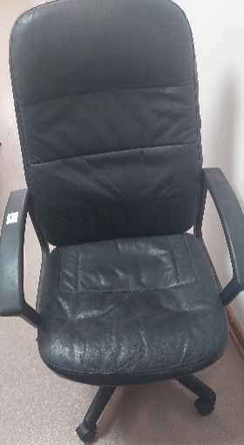
123 | SZAFKA STOJĄCA KUCHENNA | M/M01/00413/2019 | 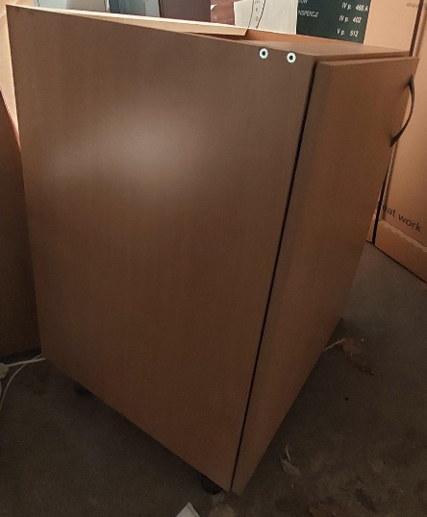
124 | SZAFKA STOJĄCA KUCHENNA | M/M01/00415/2019 | 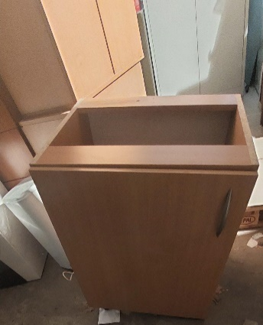
125 | Szafka na akta oszklona | M/M01/15447/2019 | 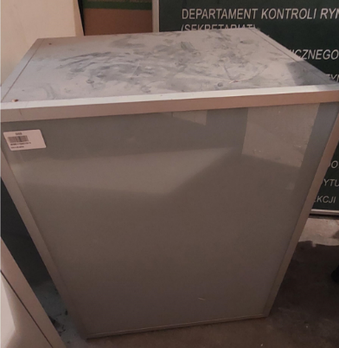
126 | Stolik | M/M01/16064/2021 | 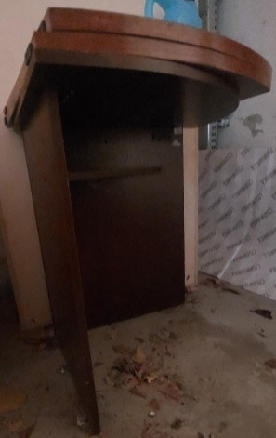
127 | STÓŁ DUŻY | M/M01/07003/2019 | 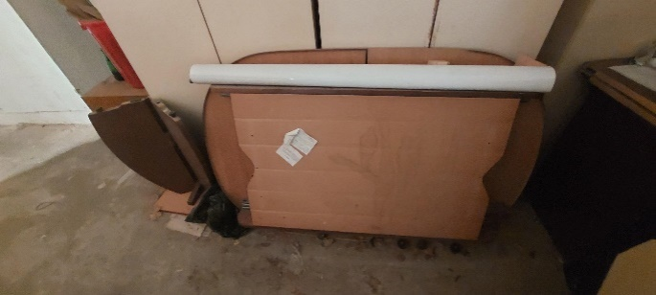

Podpisy członków komisji:
- Przewodniczący –

- Wiceprzewodniczący –

- Członek Komisji –

- Członek Komisji –

